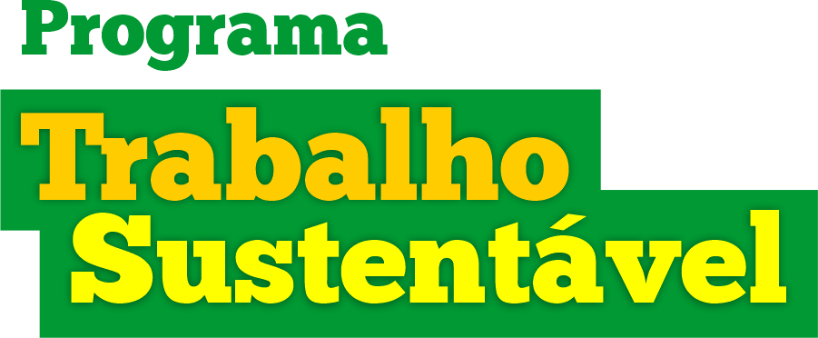

Formas de

contratação de

mão de obra

no meio rural

Atualizado em julho/2023.

CONSÓRCIO DE EMPREGADORES RURAIS

A quais situações se aplica?

O consórcio de empregadores rurais é uma forma de organização para a contratação de trabalhadores. A lei permite que um grupo de produtores rurais pessoas físicas se reúnam e concedam a um deles os poderes para contratar, gerir e demitir os trabalhadores, que poderão prestar serviços a qualquer um dos integrantes do consórcio. O consórcio deve ser formalizado por um documento denominado “Pacto de Solidariedade”, que deve ser levado a registro no Cartório de Títulos e Documentos antes da contratação dos trabalhadores. O pacto deverá conter a identificação de cada produtor, sua matrícula no INSS, seu endereço pessoal e o de sua propriedade rural, bem como o respectivo registro no Instituto Nacional de Colonização e Reforma Agrária (INCRA) ou informações relativas à parceria, arrendamento ou equivalente. O consórcio deverá ser matriculado no INSS em nome do empregador que tenha recebido os poderes para contratar, gerir e demitir os trabalhadores.

2) Em que lei está previsto?

Lei 8.212/1991, artigo 25-A e Decreto nº 3.048/1999, art. 200-A.

3) Quais são as minhas principais obrigações como produtor rural integrante do consórcio?

O consórcio de empregadores rurais pode contratar trabalhadores por prazo indeterminado ou por prazo determinado, desde que observe as obrigações trabalhistas específicas para cada uma dessas modalidades. O registro dos trabalhadores deve ser feito em nome do produtor rural escolhido pelo consórcio para gerir os contratos de trabalho. Porém, a responsabilidade de todos os produtores rurais pelas obrigações trabalhistas é solidária: ou seja, em caso de não cumprimento de tais obrigações, a cobrança pode ser direcionada a qualquer um dos integrantes do consórcio ou a todos ao mesmo tempo. Os trabalhadores contratados nessas condições só podem prestar serviços para quem faz parte do consórcio.

4) Quando essa forma de contratação pode ser considerada uma fraude?

Dentre outras razões, a contratação por meio de consórcio será inválida se não houver “Pacto de Solidariedade”, se o pacto existente não for registrado em Cartório de Títulos e Documentos. A contratação também será inválida se os trabalhadores prestarem serviços para um produtor que não faça parte do consórcio ou se não estiverem devidamente formalizados em nome do consórcio. Em qualquer caso, considera-se que o empregador é o produtor rural para quem o trabalhador seja encontrado trabalhando.

